Hướng dẫn sử dụng web kiểm tra đạo văn
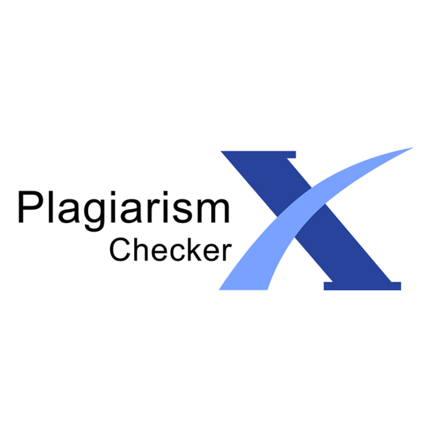
Plagiarism Checker X là một phần mềm check đạo văn online free, dễ sử dụng và hỗ trợ nhiều ngôn ngữ. Ứng dụng có nhiều tính năng nâng cao giúp người dùng kiểm tra nội dung một cách toàn diện như phân tích tỷ lệ trùng lặp, so sánh từng câu, cung cấp báo cáo chi tiết,…
Ưu điểm
- Kiểm tra đạo văn qua nhiều nguồn, nhiều định dạng: Plagiarism Checker X hỗ trợ kiểm tra đạo văn qua URL, các tập tin docx, PDF, PPTX, mang lại độ chính xác khá cao.
- Dễ sử dụng: Giao diện đơn giản, trực quan, phù hợp với mọi đối tượng người dùng, kể cả những người không quá am hiểu về công nghệ.
- Hỗ trợ nhiều ngôn ngữ, phục vụ đa dạng nhu cầu của người sử dụng.
Nhược điểm
- Hạn chế 1000 từ/lần tìm kiếm, có thể làm giảm hiệu suất khi xử lý các văn bản dung lượng lớn.
- Khó khăn trong việc kiểm tra đoạn văn dài khi công cụ này đối chiếu, so sánh từng câu.
- Một số tính năng nâng cao của Plagiarism Checker X chỉ có sẵn khi người dùng trả phí.
Link download: Download Plagiarism Checker for FREE (plagiarismcheckerx.com), download bản free
Khi ấn vào link để download sẽ có hình ảnh như này:
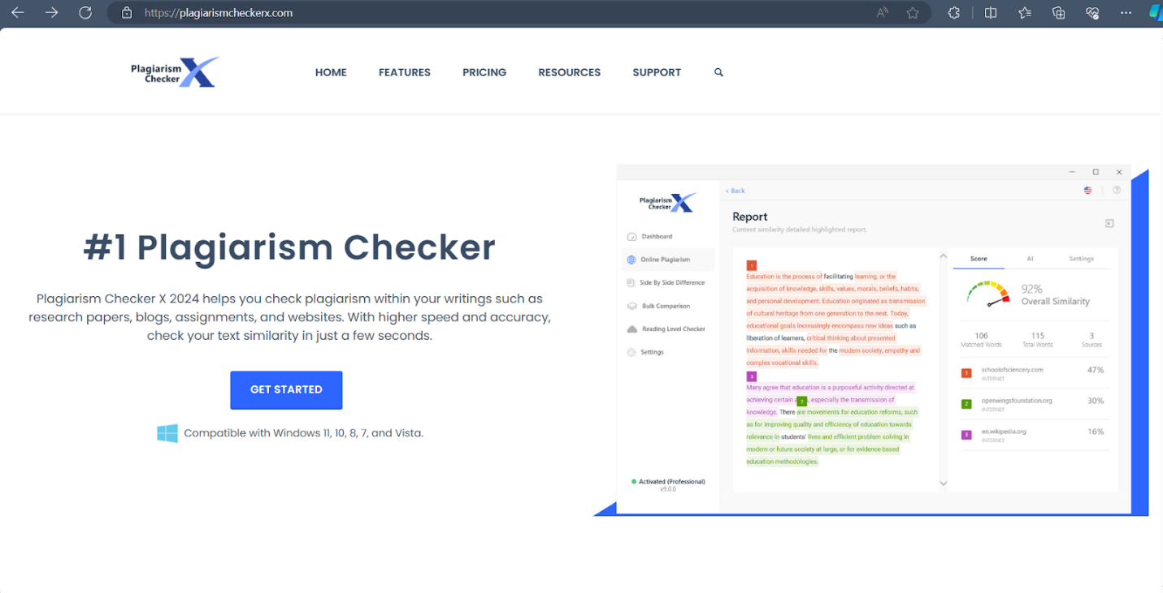
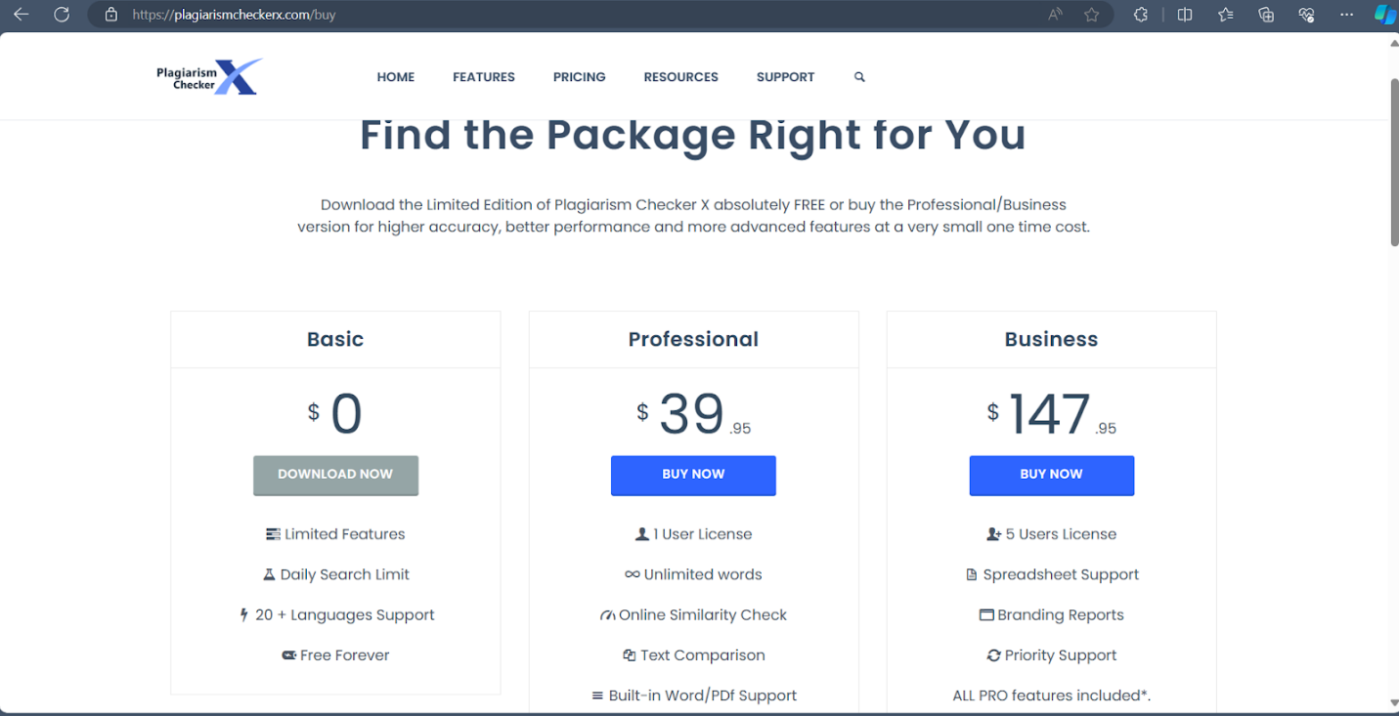
Hình ảnh khi truy cập vào ứng dụng:

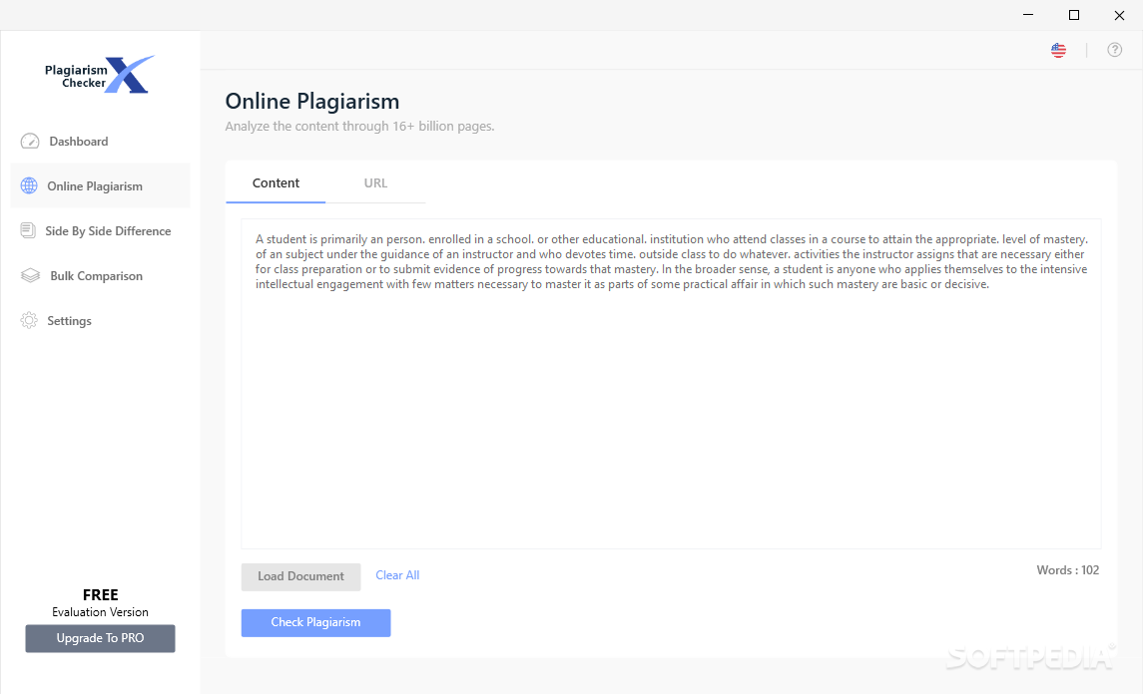
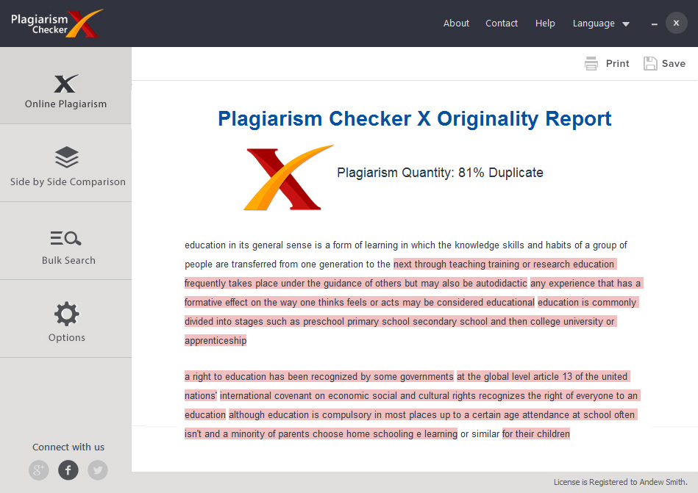
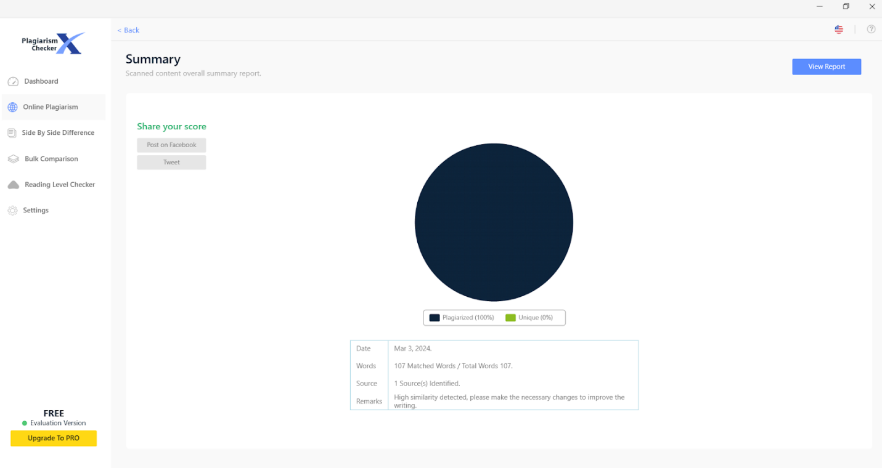
Đây là hình ảnh trả về kết quả kiểm tra xem có phải là đạo văn hay không
Sau đây là đến phần hướng dẫn sử dụng phần mềm Plagiarism Checker X

